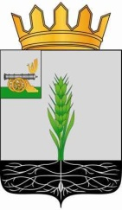

СОВЕТ ДЕПУТАТОВ
МУНИЦИПАЛЬНОГО ОБРАЗОВАНИЯ «ПОЧИНКОВСКИЙ РАЙОН» СМОЛЕНСКОЙ ОБЛАСТИ

Р Е Ш Е Н И Е

от 24.08.2022 № 85

Об основных направлениях развития малого и среднего предпринимательства и его вкладе в экономику муниципального образования «Починковский район» Смоленской области

Заслушав и обсудив информацию начальника Отдела по экономике и управлению муниципальным имуществом Администрации муниципального образования «Починковский район» Смоленской области Сидоренковой В.В. об основных направлениях развития малого и среднего предпринимательства и его вкладе в экономику муниципального образования «Починковский район» Смоленской области, Совет депутатов муниципального образования «Починковский район» Смоленской области

РЕШИЛ:
Информацию об основных направлениях развития малого и среднего предпринимательства и его вкладе в экономику муниципального образования «Починковский район» Смоленской области принять к сведению.

Председатель Совета депутатов
муниципального образования
«Починковский район»
Смоленской области Г.А. Соколова

